Wybrane zastosowania komputerów
W programie POWERPOINT ustaw układ pierwszego slajdu na obraz z podpisem:
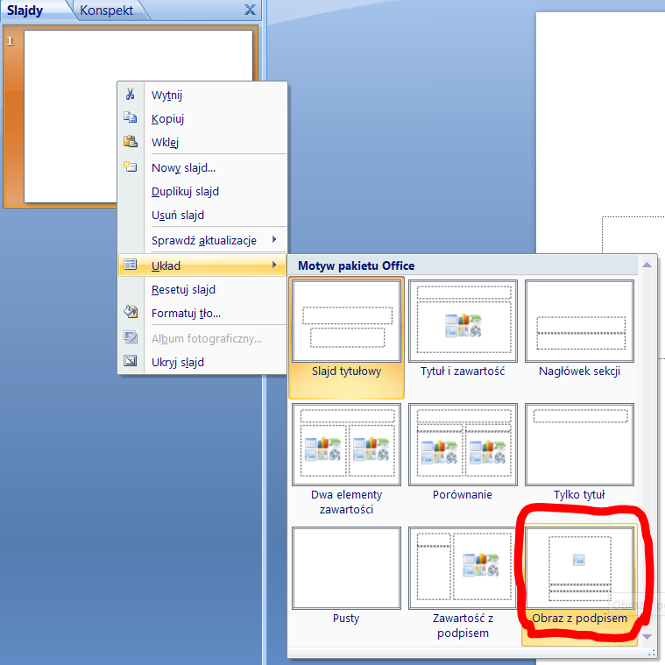
oraz włącz motyw o nazwie średni:
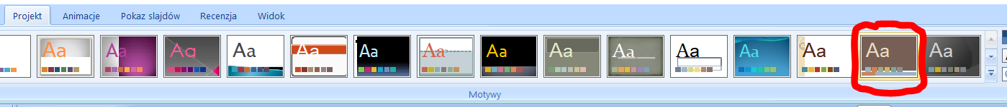
Uwaga! Aby przy wklejaniu zdjęcia dopasowywały się do slajdu należy przed wklejeniem kliknąć ramkę:
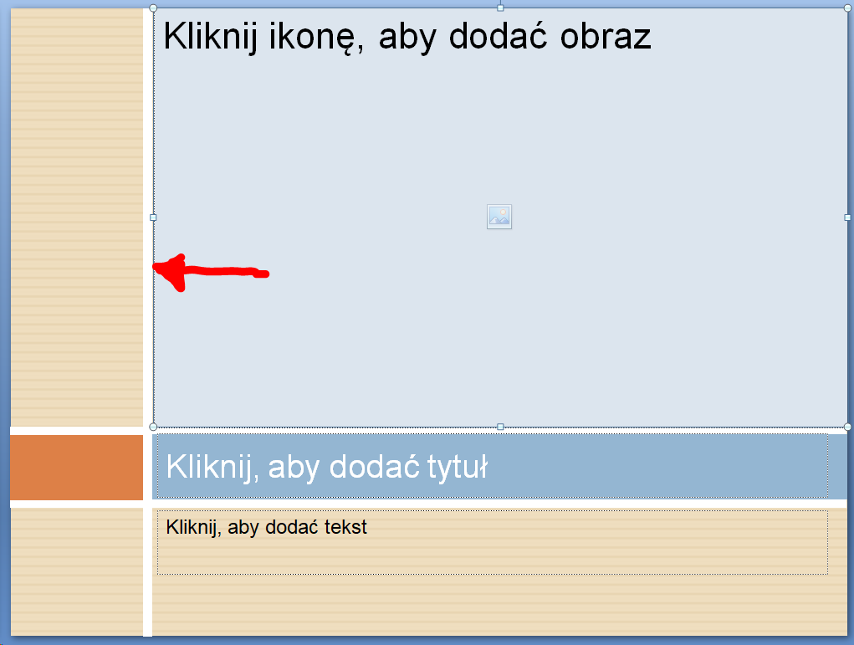
Przykładowe dwa pierwsze slajdy:
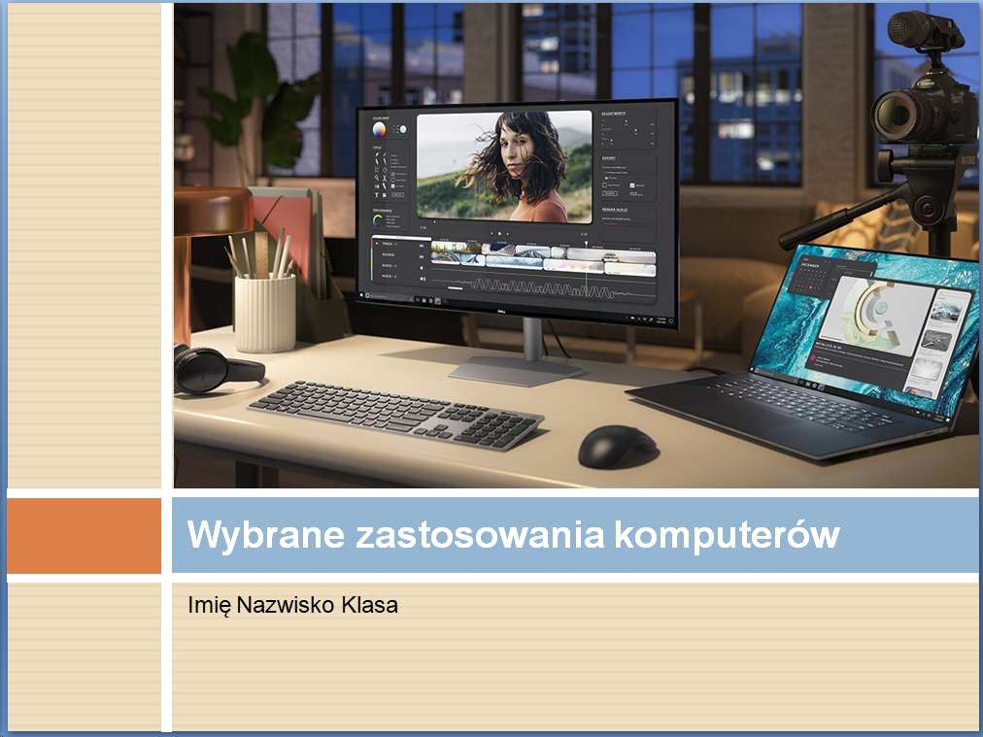
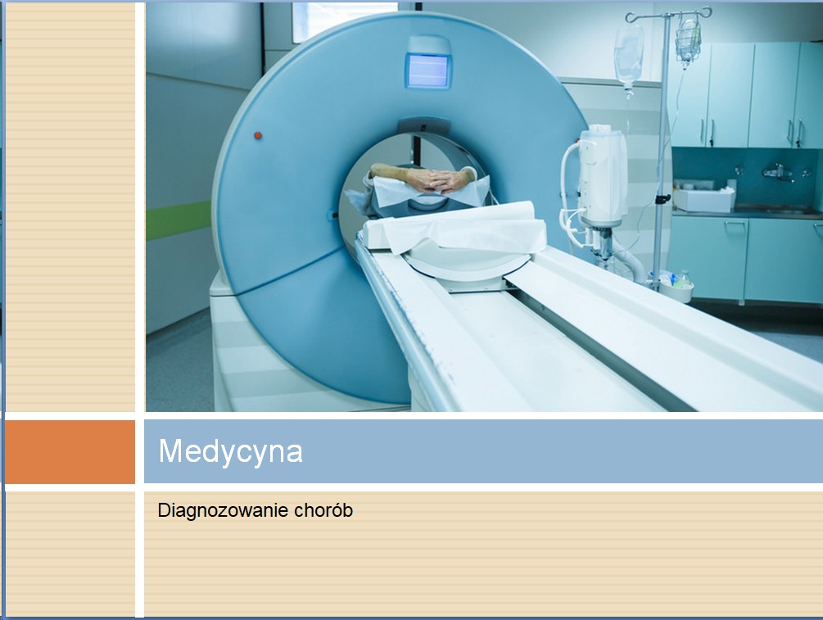
Zadanie 1.
Wykonaj prezentację korzystając z tabeli poniżej.
